
Universidad Del Valle de Guatemala

Pasaporte # 4
Jacob Juárez Guerra
Carné: 261521
Curso: Ciencias De La Vida
Docente: Marie Andre Cosenza Barnéond
Sección: 40
17/02/2026

Contenido explicativo
Instrucciones Y Respuestas 3
1. ¿Qué es transporte pasivo y transporte activo? 3
2. Efecto de soluciones hipertónica, hipotónica e isotónica 5
Conclusión 5
Referencias 6

Instrucciones Y Respuestas

¿Qué es transporte pasivo y transporte activo?
  - El transporte celular es el proceso mediante el cual las sustancias atraviesan la membrana plasmática. Se clasifica en transporte pasivo, cuando no requiere energía, y transporte activo, cuando utiliza ATP para mover sustancias en contra de su gradiente de concentración.
  - Transporte pasivo
Sin necesidad de gastar energía, las células permiten que ciertas moléculas crucen su membrana por transporte pasivo. Hacia zonas menos saturadas se desplazan estas partículas, moviéndose en dirección del gradiente. Este proceso aprovecha diferencias naturales en la cantidad de sustancia entre ambos lados del límite celular. La difusión sigue caminos espontáneos, impulsada solo por el desequilibrio inicial de concentraciones. No interviene ATP alguno durante este tránsito sencillo y constante a través de la bicapa lipídica.

Tipos de transporte pasivo:

- Difusión simple
En la difusión simple, pequeñas moléculas viajan sin ayuda de proteínas transportadoras. Así ocurre con el oxígeno y el dióxido de carbono entre otras moléculas. Este paso sucede rápido, sin energía gastada en el proceso. La membrana permite este tráfico fácil.
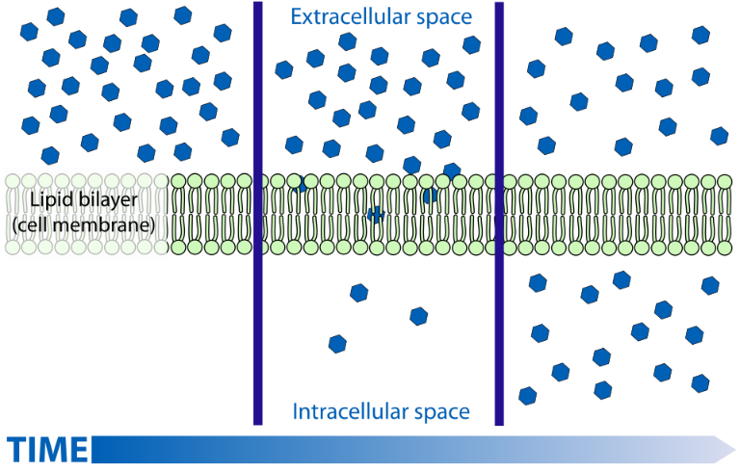
Figura 1. Difusión simple

- Ósmosis
La ósmosis es el movimiento de agua a través de una membrana semipermeable desde una región con menor concentración de solutos hacia otra con mayor concentración de solutos, sin requerir energía.
- Difusión facilitada
En la difusión facilitada, las sustancias atraviesan la membrana mediante proteínas transportadoras o canales específicos. Este proceso ocurre a favor del gradiente de concentración y no requiere energía.
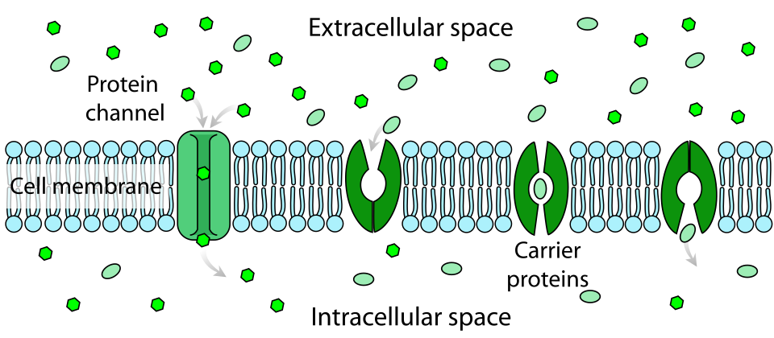
Figura 2. Difusión facilitada

  - Transporte activo
El transporte activo permite a la célula mover sustancias en contra de su gradiente de concentración mediante el uso de energía en forma de ATP.

Tipos de transporte activo:

Transporte activo primario
Un ejemplo es la bomba sodio-potasio, que transporta tres iones Na⁺ hacia el exterior y dos iones K⁺ hacia el interior de la célula utilizando ATP.

Endocitosis
Proceso mediante el cual la célula incorpora sustancias formando vesículas.
Por ejemplo:
- Fagocitosis: incorporación de partículas grandes.
- Pinocitosis: incorporación de líquidos.
- Endocitosis mediada por receptor: ingreso selectivo de moléculas específicas.

Exocitosis
Proceso mediante el cual la célula expulsa sustancias al exterior mediante vesículas.

Efecto de soluciones hipertónica, hipotónica e isotónica

  - Cuadro 1: Efecto de soluciones hipertónica, hipotónica e isotónica en células animales y vegetales

Nombre de la solución | Hipertónica | Hipotónica | Isotónica
Célula animal | El agua sale de la célula por ósmosis, provocando que se encoja (crenación) (Urry et al., 2020). | El agua entra en exceso, lo que puede causar lisis o ruptura celular (Alberts et al., 2014). | No hay movimiento neto de agua; la célula mantiene su tamaño normal (Urry et al., 2020).
Célula vegetal | Pierde agua y ocurre plasmólisis; la membrana se separa de la pared celular (Urry et al., 2020). | Gana agua y se vuelve turgente debido a la presión ejercida contra la pared celular (Alberts et al., 2014). | Permanece estable, sin cambios significativos en su forma (Urry et al., 2020).
La tonicidad del medio externo determina el movimiento de agua por ósmosis y produce cambios estructurales en células animales y vegetales.

Conclusión
Gracias a su membrana semipermeable, la célula regula lo que entra y sale. Sin gastar energía, algunas moléculas cruzan por difusión o ósmosis, aprovechando diferencias de concentración. Para otras sustancias, se requiere gasto energético mediante proteínas transportadoras. Este proceso consume ATP, especialmente cuando hay que subir una pendiente química. Dependiendo del entorno externo, el agua puede salir o entrar en exceso. Estos mecanismos permiten mantener la homeostasis y el equilibrio interno celular.
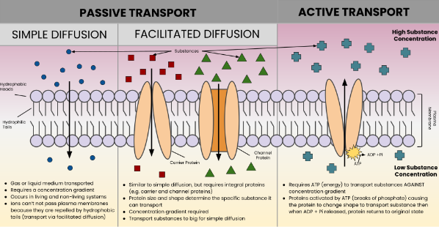
Figura 3. Comparación de transporte activo y pasivo

En ambientes hipertónicos, las células pierden volumen; en los hipotónicos, tienden a hincharse. Las vegetales resisten mejor gracias a su pared rígida, aunque también tienen límites.

Referencias

Alberts, B., Johnson, A., Lewis, J., Morgan, D., Raff, M., Roberts, K., & Walter, P. (2014). Molecular biology of the cell. New York: Garland Science.
Skou, J. C. (1957). Biochimica et Biophysica Acta, 23, 394–401. doi:10.1016/0006-3002(57)90343-8
Urry, L. A., Cain, M. L., Wasserman, S. A., Minorsky, P. V., & Orr, R. B. (2020). Campbell biology. New York: Pearson.

